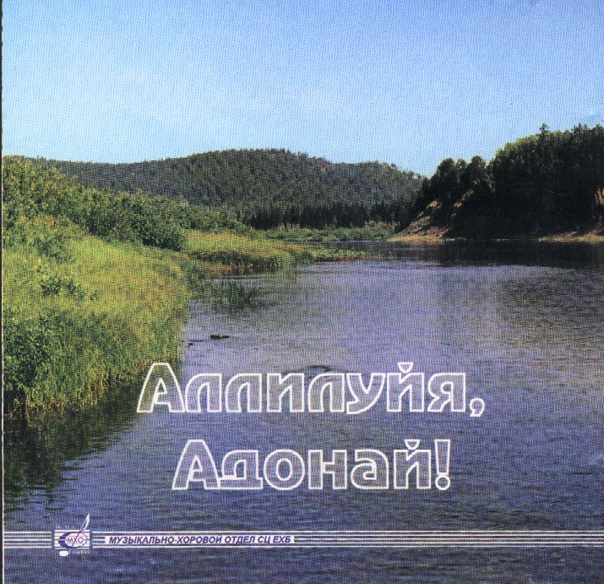
Аллилуйя, Адонай!
Камерный ансамбль под управлением Е.Н.Пушкова, 72 мин.

1. Как лань желает 4:51
2. Жизнь задаёт задачи 4:03
3. Как мог сказать 2:23
4. Встану рано 3:31
5. В греховной долине 3:08
6. Приди ко мне 4:04
7. Вдали под небосводом 3:05
8. Аллилуйя, Адонай! 6:55
9. Вечность святых 4:04
10. Есть ли место Иисусу 3:38
11. Вечный Бог 3:10
12. Дорога скорби (Via dolorosso) 5:58
13. Люблю Тебя, Господи 3:34
14. Vater unser (нем.) 4:12
15. На свiтанку (укр.) 3:10
16. Опустеет сад 4:10
17. Прекрасна музыка любви 4:00
18. Я вскоре должен подвести итог

  «Ибо возмездие за грех – смерть, а дар Божий –  жизнь вечная во Христе Иисусе, Господе нашем.»  (Послание к Римлянам, 6:23)  Приглашаем на богослужение Евангельских христиан – баптистов  каждое ВС ул. Челюскинцев-95, 9:00; ул. Малиновского-7, 9:30.  Приглашаем на богослужение Евангельских христиан – баптистов  каждое ВС ул. Челюскинцев-95, 9:00; ул. Малиновского-7, 9:30.  Приглашаем на богослужение Евангельских христиан – баптистов  каждое ВС ул. Челюскинцев-95, 9:00; ул. Малиновского-7, 9:30.  Приглашаем на богослужение Евангельских христиан – баптистов  каждое ВС ул. Челюскинцев-95, 9:00; ул. Малиновского-7, 9:30. |  | «Бог Свою любовь к нам доказывает тем, что Христос умер за нас, когда мы были еще грешниками.»  (Послание к Римлянам, 5:8) |  | «Придите ко Мне  все труждающиеся  и обремененные,  и Я успокою вас.»  (Евангелие от Матфея, 11:28) | «Все, что дает Мне Отец, ко Мне придет; и приходящего ко Мне не изгоню вон.»  (Евангелие от Иоанна, 6:37)

